Лабораторная работа
Номер 3
Кобзев Д. К.
Содержание

1 Цель работы
Целью данной работы является знакомство с инструментом для измерения пропускной способности сети в режиме реального времени — iPerf3, а также получение навыков проведения воспроизводимого эксперимента по измерению пропускной способности моделируемой сети в среде Mininet.

2 Выполнение лабораторной работы
В каталоге /work/lab_iperf3 для работы над проектом создаем подкаталог lab_iperf3_topo и копируем в него файл с примером скрипта mininet/examples/emptynet.py, описывающего стандартную простую топологию сети mininet. Запускаем скрипт создания топологии lab_iperf3_topo.py. После отработки скрипта смотрим элементы топологии и завершаем работу mininet(Рис. 1.1).
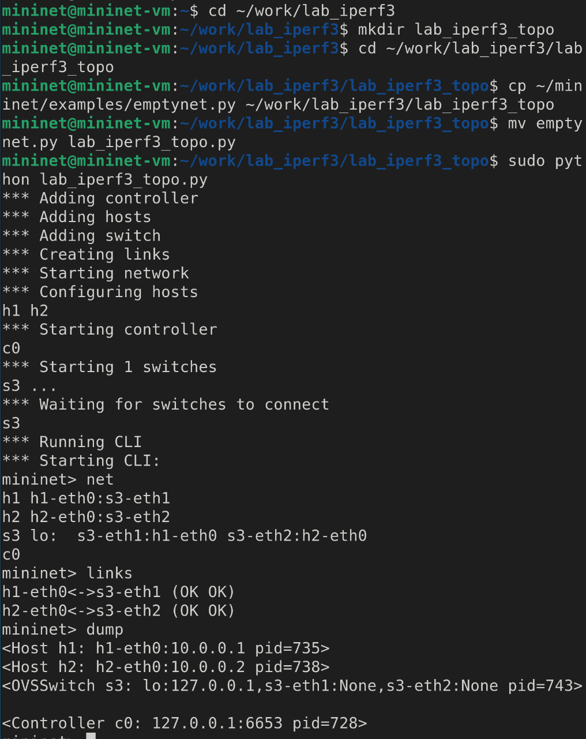
Создание простейшей топологии сети
Вносим в скрипт lab_iperf3_topo.py изменение, позволяющее вывести на экран информацию о обоих хостах. Проверяем корректность отработки изменённого скрипта (Рис. 1.2).
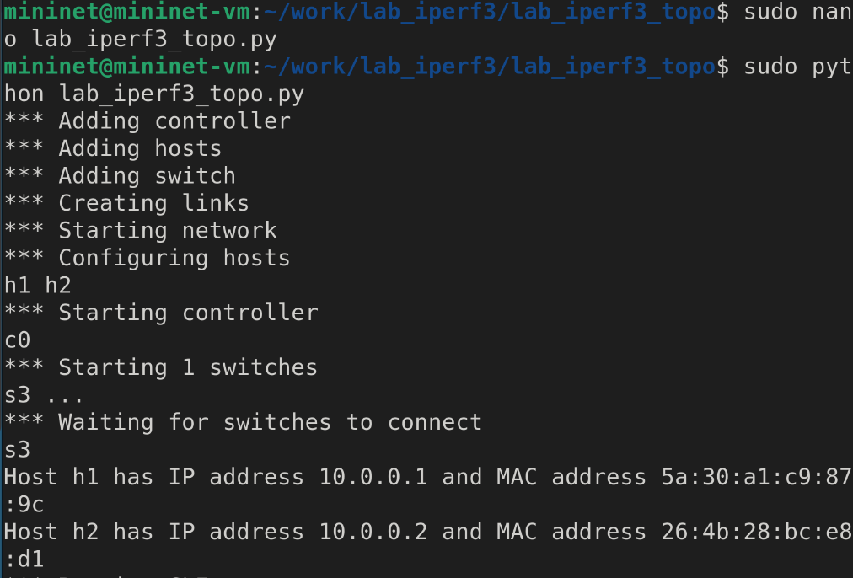
Информация о хостах
Делаем копию скрипта lab_iperf3_topo.py. В начале скрипта lab_iperf3_topo2.py добавляем записи об импорте классов CPULimitedHost и TCLink. Изменяем строку описания сети, указав на использование ограничения производительности и изоляции. Изменяем функцию задания параметров виртуального хоста h1, указав, что ему будет выделено 50% от общих ресурсов процессора системы. Аналогичным образом для хоста h2 задаем долю выделения ресурсов процессора в 45%. Изменяем функцию параметров соединения между хостом h1 и коммутатором s3 (Рис. 1.3), (Рис. 1.4).
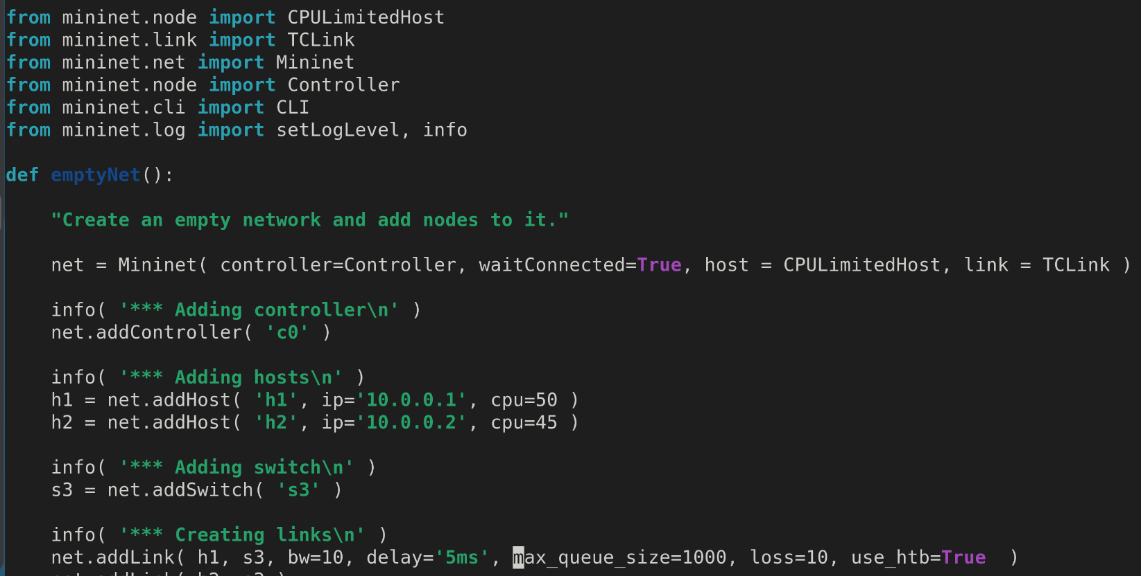
lab_iperf3_topo2.py
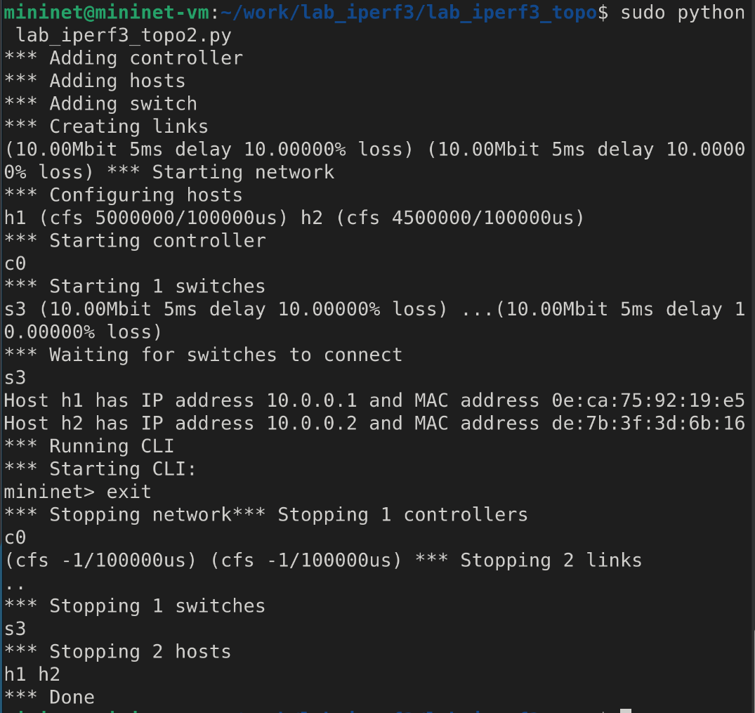
Скрипт с функциями ограничения производительности и изоляции
Строим графики по проводимому эксперименту. Делаем копию скрипта lab_iperf3_topo2.py и поместите его в подкаталог iperf (Рис. 1.5).
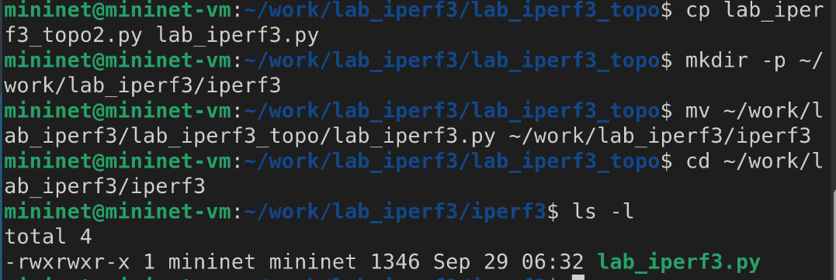
Копия скрипта lab_iperf3_topo2.py
Изменяем код в скрипте lab_iperf3.py так, чтобы: – на хостах не было ограничения по использованию ресурсов процессора; – каналы между хостами и коммутатором были по 100 Мбит/с с задержкой 75 мс, без потерь, без использования ограничителей пропускнойспособности и максимального размера очереди. – После функции старта сети описываем запуск на хосте h2 сервера iPerf3, а на хосте h1 запуск с задержкой в 10 секунд клиента iPerf3 с экспортом результатов в JSON-файл, комментируем строки, отвечающие за запуск CLI-интерфейса (Рис. 1.6).
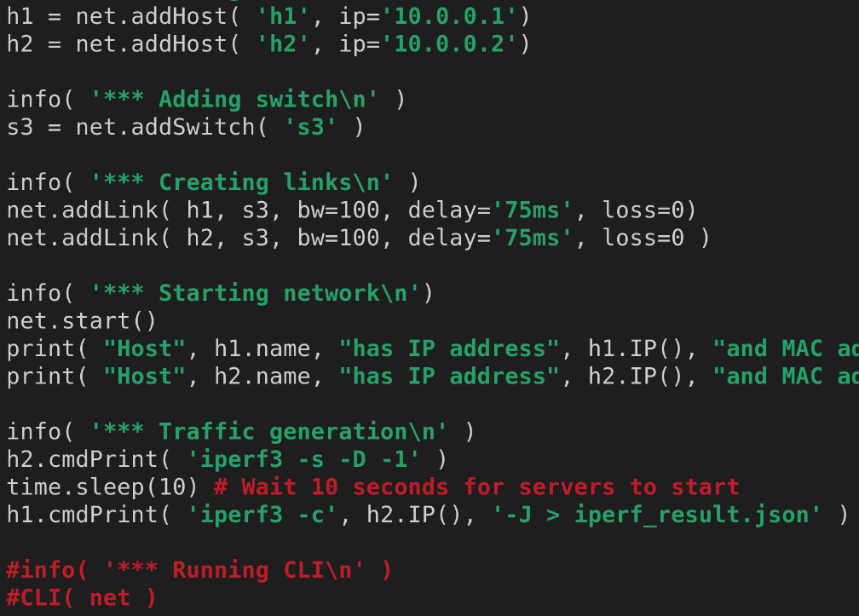
lab_iperf3.py
Запускаем на отработку скрипт lab_iperf3.py. Строим графики из получившегося JSON-файла. Создаем Makefile для проведения всего эксперимента (Рис. 1.7).
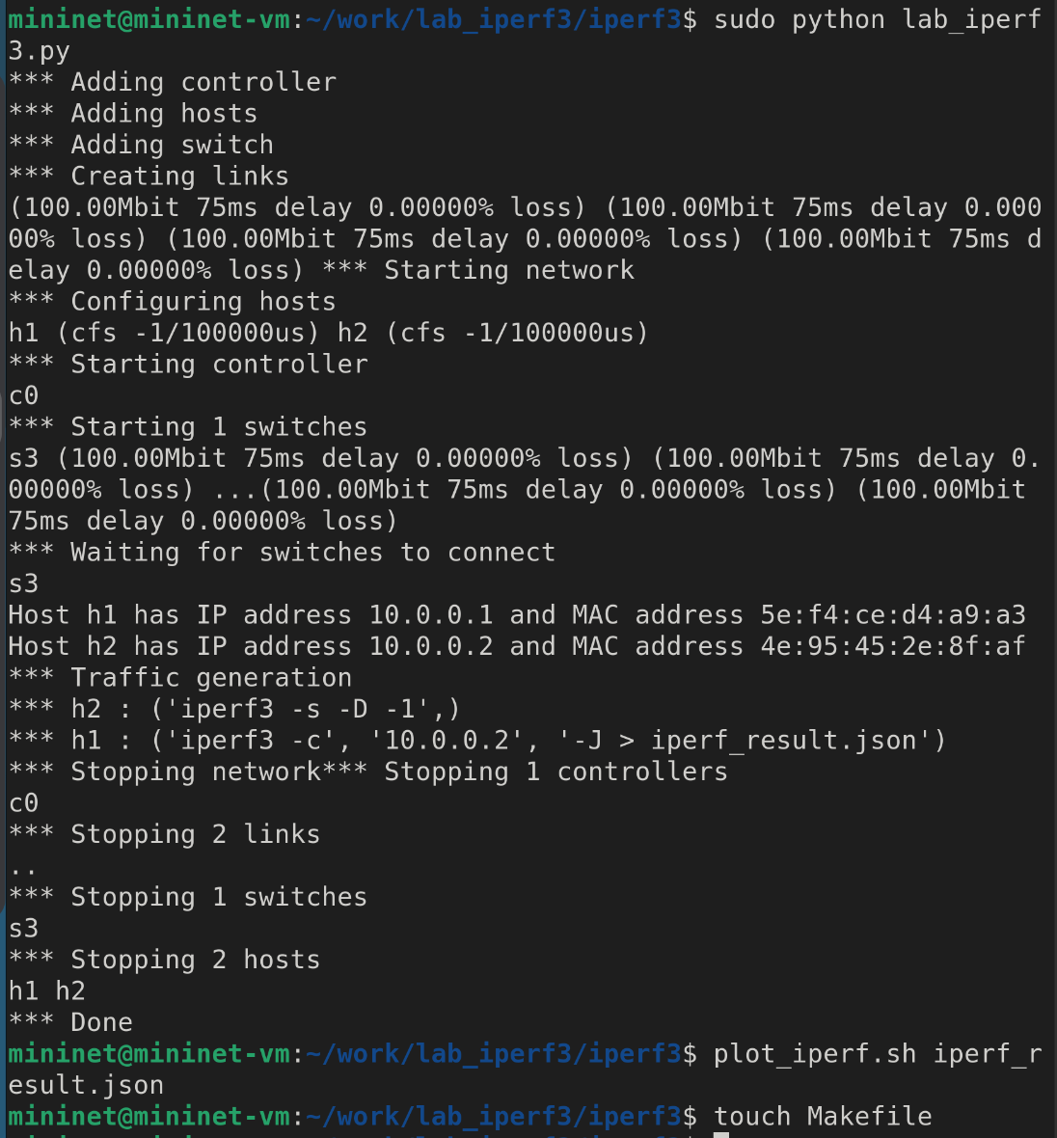
Построение графиков
В Makefile прописываем запуск скрипта эксперимента, построение графиков и очистку каталога от результатов. Проверяем корректность отработки Makefile. Завершаем соединение с виртуальной машиной mininet и выключите её (Рис. 1.8).
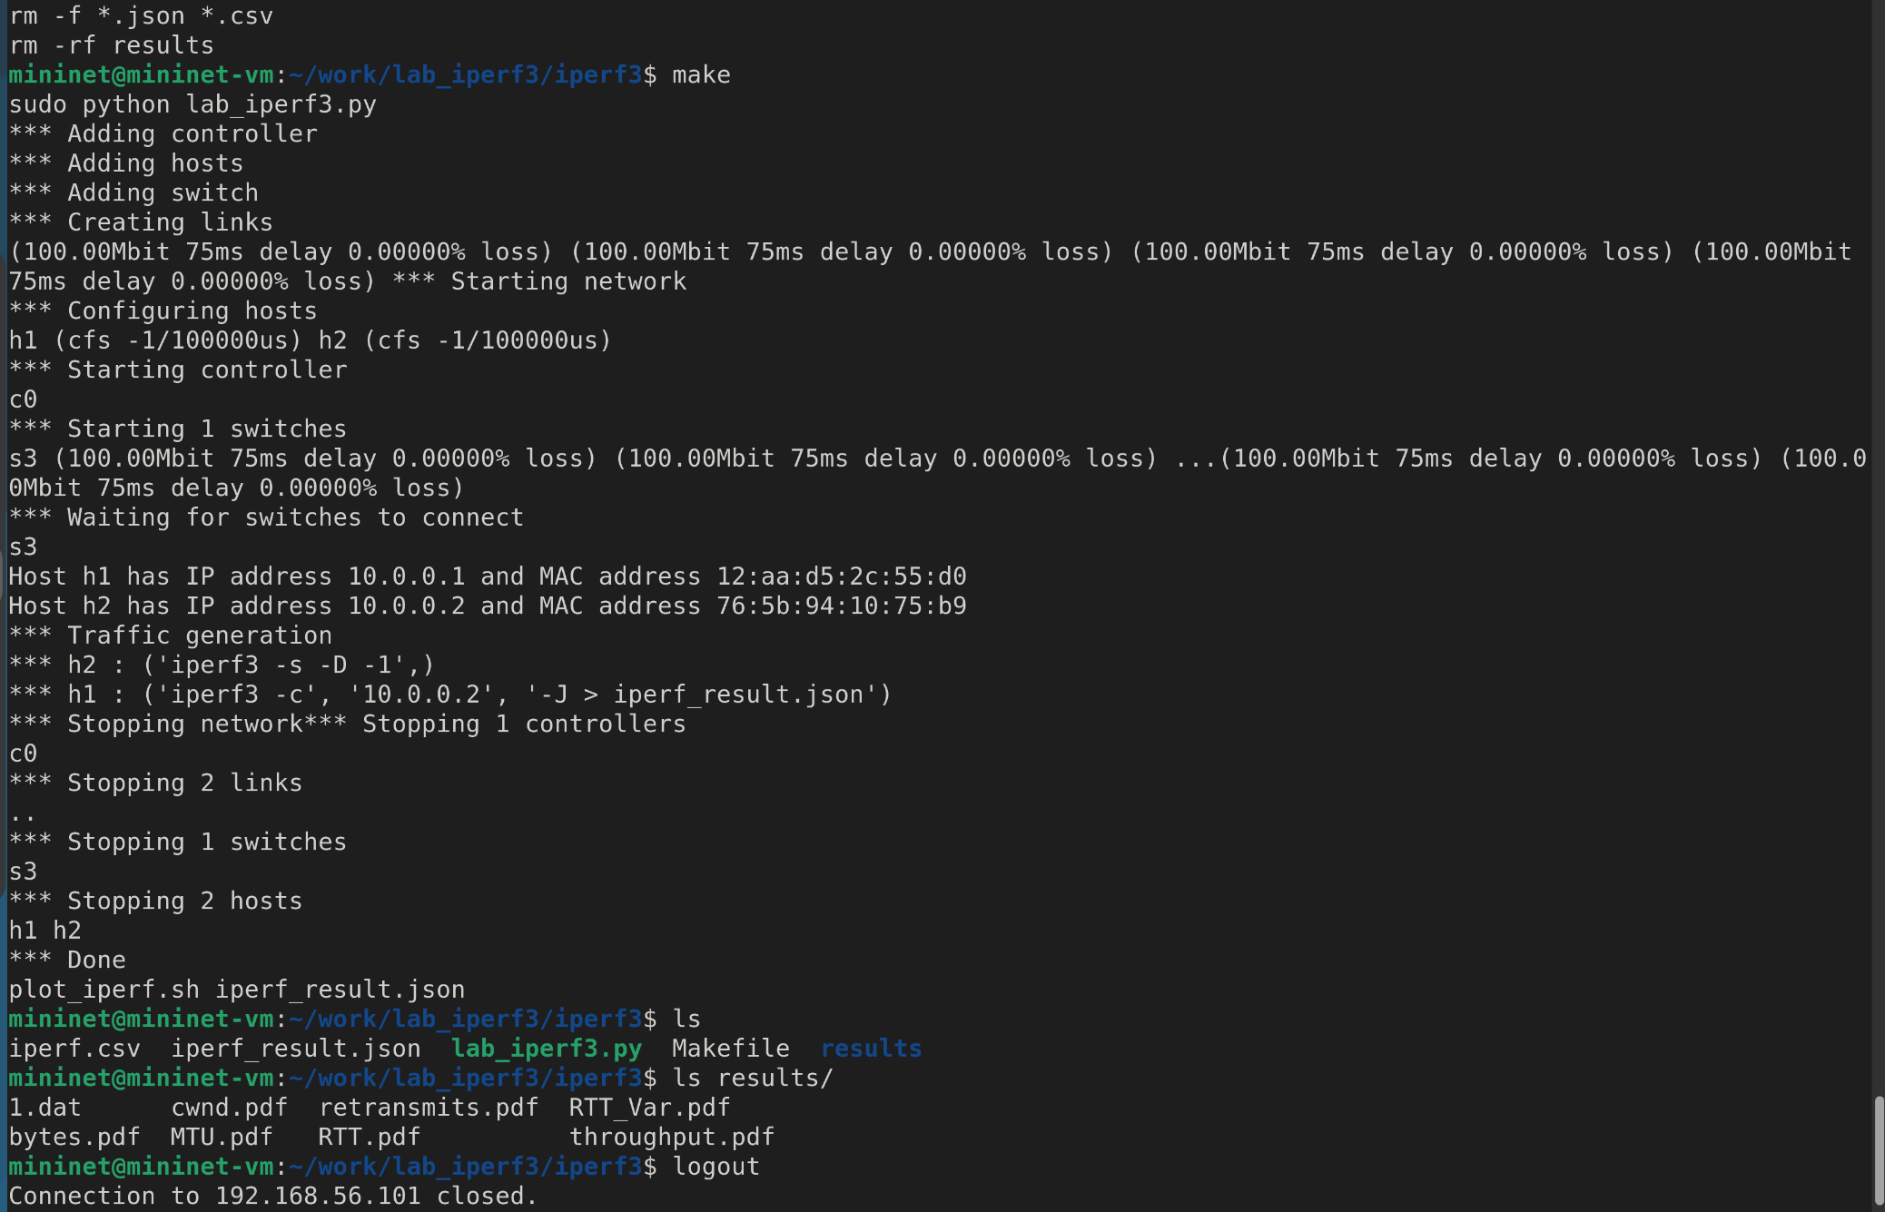
Makefile

3 Выводы
В результате выполнения лабораторной работы я был знакомлен с инструментом для измерения пропускной способности сети в режиме реального времени — iPerf3, а также получил навыки проведения воспроизводимого эксперимента по измерению пропускной способности моделируемой сети в среде Mininet.

Список литературы

